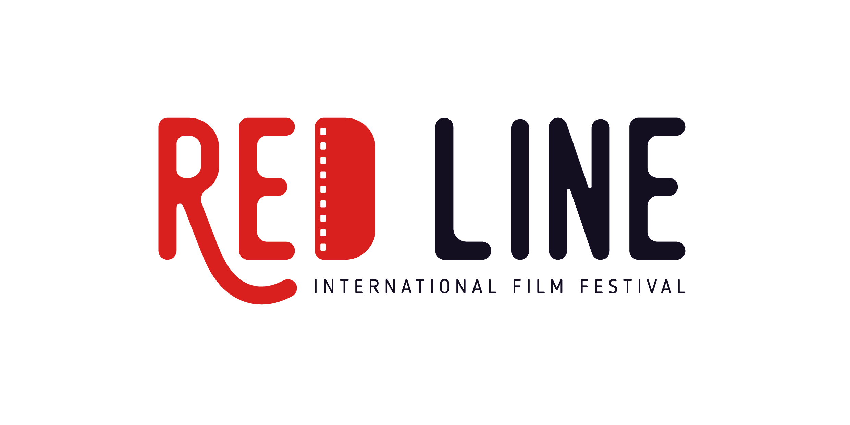

COMUNICATO STAMPA

Il RED LINE film festival torna nel territorio del Brunello con le sue storie da ogni parte del mondo

La III edizione a Montalcino dal 10 al 14 giugno. Resa nota la giuria internazionale 2026 presieduta dalla giornalista Vanessa Thorpe.

Torna a Montalcino la terza edizione del RED LINE International Film Festival, che punta a confermare il successo di gradimento riscosso durante la seconda edizione grazie all’alto livello delle proposte selezionate.
L’appuntamento di quest’anno è in programma da mercoledì 10 a domenica 14 giugno; le opere iscritte sono state centinaia, provenienti da ogni angolo del mondo, suddivise nelle tre categorie principali: Best Feature Film, Best Documentary Film e Best Short Film; da quest’anno si aggiungono inoltre le nuove categorie Best Director e Best Cinematography.
Per i più piccoli tornerà l’appuntamento RED Line Kids, molto apprezzato nella scorsa edizione.

A presiedere la Giuria internazionale 2026 ci sarà Vanessa Thorpe: giornalista ed editorialista, vive a Londra e scrive per The Observer da oltre vent’anni. Veterana al Festival di Cannes e al London Film Festival, si occupa anche di arti visive, teatro e editoria, contribuendo regolarmente a riviste culturali, podcast e programmi radiofonici.
All’inizio della sua carriera ha scritto per il London Evening Standard e per The Independent on Sunday, ottenendo nomination e premi, e in seguito ha fatto parte della giuria dei Bafta televisivi, dei British Radio Drama Awards e dei premi nazionali della stampa.
Ad affiancarla, il critico cinematografico Roberto Chiesi e il direttore della fotografia Patrick Tresch, insieme al regista Paolo Benvenuti, a garantire continuità con le precedenti due edizioni.
Chiesi, direttore della rivista internazionale Letteratura & Cinema / Literature & Cinema e responsabile del Centro Studi – Archivio Pasolini della Cineteca di Bologna, è membro del comitato direttivo della rivista internazionale Studi pasoliniani e del comitato di redazione del periodico Cineforum. Tresch, diplomato in regia presso l’ECAL, École cantonale d’art de Lausanne, prosegue la sua attività come direttore della fotografia. Membro della Swiss Cinematographers Society (SCS), nel 2012 ha ricevuto a Los Angeles il Panavision New Filmmaker Award per la miglior fotografia. Paolo Benvenuti nasce pittore, ma a partire dal ’68 inizia a dedicarsi progressivamente al cinema, diventando assistente di Roberto Rossellini e aiuto regista di Jean Marie Straub. I suoi film sono stati in concorso nei più importarti festival nazionali e internazionali vincendo vari premi. Nel 2008 il Festival Internazionale del Cinema di Rotterdam gli ha dedicato una retrospettiva personale.

Il festival è organizzato dall’associazione Iniziative di Solidarietà OdV e da Office Number Four con la compartecipazione economica del Comune di Montalcino e il contributo delle aziende agricole Col d’Orcia e Camigliano, cantine storiche nella produzione del Brunello.
La manifestazione punta non solo a diventare un appuntamento fisso per gli amanti del cinema di qualità, ma anche a promuovere la settima arte come strumento di espressione, dialogo e aggregazione multiculturale.
Le famiglie alla guida di due storiche cantine del Brunello, Col d’Orcia e Camigliano, ci dicono quali sono i fattori comuni che le hanno convinte a sostenere il RED LINE festival.
Il Conte Francesco Marone Cinzano, alla guida della prima realtà, oggi modello di sostenibilità e biodiversità, affianca con convinzione il festival fin dall’inizio e spiega che “Ospitare un Festival Internazionale del Cinema è un modo per raccontare Montalcino sotto una luce diversa, che va oltre quello per cui è tanto popolare nel mondo, il vino Brunello. La cultura e l’arte, in questa terra straordinaria che è la Val d’Orcia, sono di casa, e siamo convinti che, con lo sforzo delle istituzioni e del territorio, il grande cinema qui possa mettere radici”.
Anche la famiglia Ghezzi condivide i valori comuni di profondità e attenzione alla cultura: "Sosteniamo il cinema perché, come il vino, è memoria e visione. È il racconto di chi siamo stati e di chi stiamo diventando. Come azienda di Brunello, crediamo che il valore più grande non sia la velocità, ma la profondità. Il vino e il cinema condividono lo stesso destino: non si consumano in fretta, si vivono. E lasciano un segno".

Maggiori dettagli sul sito ufficiale del festival https://www.redlinefilmfestival.com e sui canali social ufficiali Facebook e Instagram.
CONTATTI
Ufficio stampa: Luisa Marini press@redlinefilmfestival.com
Direttore Artistico: Antonio Spanò +39 3497646077 info@redlinefilmfestival.com

